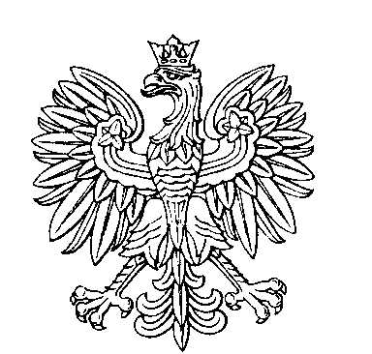

OBWODOWA KOMISJA WYBORCZA NR 3
w gminie Zbójno

SKŁAD KOMISJI:
Przewodniczący Lidia Maria Szarkowska

Zastępca Przewodniczącego Paulina Mężykowska

CZŁONKOWIE:
Magda Mirowska  Aleksandra Julia Mężykowska  Anna Sylwia Rumińska | Mariola Grażyna Popławska  Ewa Elżbieta Podczaska

